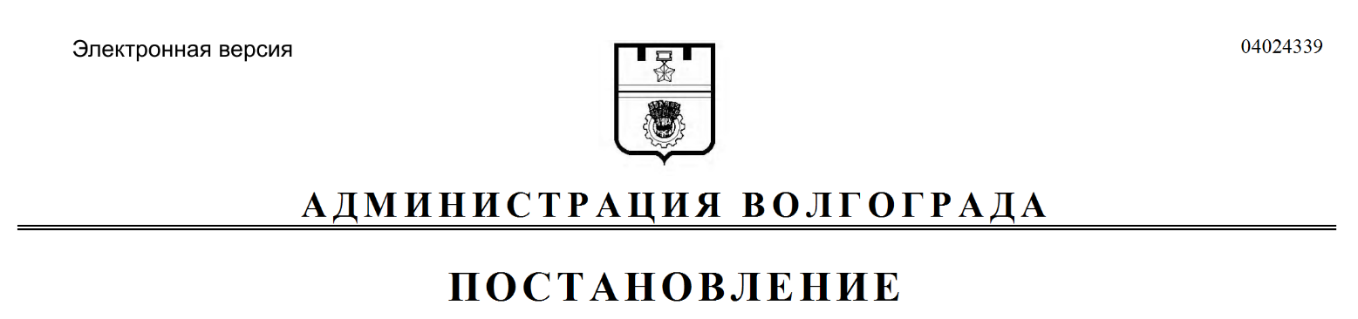
от 14.11.2017 № 1744

О подготовке проектов о внесении изменений в Правила землепользования и застройки городского округа город-герой Волгоград

В целях обеспечения городского округа город-герой Волгоград актуальной документацией градостроительного зонирования, на основании обращений гражданина Антошина Александра Сергеевича от 24 августа 2017 г. б/н, гражданки Кособоковой Елены Александровны от 30 августа 2017 г. б/н, комитета по управлению государственным имуществом Волгоградской области от 11 сентября 2017 г. № 21-23/19022, общества с ограниченной ответственностью «Моцарт Бейз» от 13 сентября 2017 г. б/н, с учетом заключения комиссии по подготовке проекта Правил землепользования и застройки городского округа город-герой Волгоград от 28 сентября 2017 г., в соответствии со статьями 31, 33 Градостроительного кодекса Российской Федерации, руководствуясь статьями 38, 39 Устава города-героя Волгограда, администрация Волгограда
ПОСТАНОВЛЯЕТ:
1. Подготовить проекты о внесении изменений в Правила землепользования и застройки городского округа город-герой Волгоград, утвержденные решением Волгоградской городской Думы от 15 сентября 2010 г. № 36/1087 «Об утверждении правил землепользования и застройки городского округа город-герой Волгоград» (далее – проекты), с учетом рекомендаций, содержащихся в заключении комиссии по подготовке проекта Правил землепользования и застройки городского округа город-герой Волгоград, созданной постановлением главы Волгограда от 12 февраля 2008 г. № 228 «О создании комиссии по подготовке проекта правил землепользования и застройки городского округа город-герой Волгоград» (далее – комиссия), от 28 сентября 2017 г., согласно предложениям о внесении изменений в Правила землепользования и застройки городского округа город-герой Волгоград, утвержденные решением Волгоградской городской Думы от 15 сентября 2010 г. № 36/1087 «Об утверждении Правил землепользования и застройки городского округа город-герой Волгоград», указанным в приложении к настоящему постановлению.
2. Утвердить прилагаемые порядок и сроки проведения работ по подготовке проектов.
3. Комиссии обеспечить проведение мероприятий по подготовке проектов.
4. Департаменту по градостроительству и архитектуре администрации Волгограда обеспечить публикацию информационного сообщения о принятии решения о подготовке проектов в установленном порядке и разместить на официальном сайте администрации Волгограда в информационно-телекоммуникационной сети Интернет.
5. Настоящее постановление вступает в силу со дня его подписания и подлежит опубликованию в установленном порядке.
6. Контроль за исполнением настоящего постановления возложить на заместителя главы администрации Волгограда Сидоренко В.П.

И.о. главы администрации И.С.Пешкова

Приложение
к постановлению
администрации Волгограда
от 14.11.2017 № 1744

Предложения
о внесении изменений в Правила землепользования и застройки
городского округа город-герой Волгоград, утвержденные решением
Волгоградской городской Думы от 15 сентября 2010 г. № 36/1087
«Об утверждении Правил землепользования и застройки
городского округа город-герой Волгоград»

№ п/п | Основание для предложения | Содержание предложения | Суще-ствую-щая тер-ритори-альная зона | Пред-лага-емое изме-нение
1 | 2 | 3 | 4 | 5
1. | Обращение гражданина Антошина Александра Сергеевича от 24 августа 2017 г. б/н | Изменить территориальную зону территории, включающей земельный участок с кадастровым № 34:03:140114:1 площадью 1044 кв. м в квартале 01_02_002 по ул. Латошинской, 93б в Тракторозаводском районе Волгограда, с зоны коллективных садов и огородов (СХ 1) на зону застройки объектами общественно-делового назначения (Д 3), установив границы указанных территориальных зон в соответствии с положениями статьи 85 Земельного кодекса Российской Федерации и статьи 30 Градостроительного кодекса Российской Федерации | СХ 1 | Д 3
2. | Обращение гражданки Кособоковой Елены Александровны  от 30 августа 2017 г. б/н | Изменить территориальную зону территории, включающей квартал 07_05_164 в Кировском районе Волгограда, с зоны застройки объектами общественно-делового и жилого назначения за пределами исторического центра Волгограда (Д 2-1) на зону застройки объек- | Д 2-1 | Д 2-2
1 | 2 | 3 | 4 | 5
тами общественно-делового и жилого назначения на территориях, планируемых к реорганизации
(Д 2-2)
3. | Обращение комитета по управлению государственным имуществом Волгоградской области  от 11 сентября 2017 г.  № 21-23/19022 | Изменить территориальную зону территории, включающей земельные участки с кадастровыми №№ 34:34:060050:533, 34:34:060050:535 в Советском районе Волгограда, с зоны озелененных территорий специального назначения (С 6) на зону планируемой жилой застройки (Ж 5) | С 6 | Ж 5
4. | Обращение общества с ограниченной ответственностью «Моцарт Бейз» от 13 сентября 2017 г. б/н | Изменить территориальную зону территории, включающей земельный участок с кадастровым № 34:34:080138:129 площадью 1857 кв. м по ул. им. Моцарта, 37 в Красноармейском районе Волгограда, с зоны производственных и коммунально-складских объектов II и III класса вредности (П 1-2) на зону производственных и коммунально-складских объектов  IV и V класса вредности (П 1-3) | П 1-2 | П 1-3

УТВЕРЖДЕНЫ
постановлением
администрации Волгограда
от 14.11.2017 № 1744

ПОРЯДОК И СРОКИ
проведения работ по подготовке проектов о внесении изменений в Правила
землепользования и застройки городского округа город-герой Волгоград,
утвержденные решением Волгоградской городской Думы от 15 сентября 2010 г. № 36/1087 «Об утверждении Правил землепользования и застройки
городского округа город-герой Волгоград»

№ п/п | Виды работ | Сроки  исполнения | Ответственный  исполнитель
1 | 2 | 3 | 4
1. | Разработка проектов о внесении изменений в Правила землепользования и застройки городского округа город-герой Волгоград, утвержденные решением Волгоградской городской Думы  от 15 сентября 2010 г. № 36/1087 «Об утверждении Правил землепользования и застройки городского округа город-герой Волгоград» (далее – проекты) | 30 дней | Комиссия по подготовке проекта правил землепользования и застройки городского округа город-герой Волгоград, созданная постановлением главы Волгограда  от 12 февраля 2008 г. № 228 «О создании комиссии по подготовке проекта правил землепользования и застройки городского округа город-герой Волгоград» (далее – комиссия)
2. | Проверка проектов | 30 дней | Департамент по  градостроительству и архитектуре администрации Волгограда
3. | Доработка проектов | 15 дней | Комиссия
4. | Направление проектов для принятия решения о проведении публичных слушаний | В течение трех дней после завершения проверки проектов на соответствие требованиям технических регламентов, Генеральному плану Волгограда, утвержден- | Департамент по  градостроительству и архитектуре администрации Волгограда
1 | 2 | 3 | 4
 |  | ному решением Волгоградской городской Думы от 29 июня 2007 г. № 47/1112 «Об утверждении Генерального плана Волгограда»

Департамент по градостроительству и архитектуре администрации Волгограда

